RISICOMANAGEMENT
Deel 7 — Het register als levend instrument
Niveau 1 — Fundament
Reader
Ductus

Deel 7 — Het register als levend instrument

7.0 Waarom een goed register nog steeds kan mislukken
Sanne Bakhuis heeft nu, na deel 4 tot en met 6, alle ingrediënten: negentien volwaardige risicozinnen, elk kwalitatief geanalyseerd, elk voorzien van een respons. Ze zou dit nu kunnen overtypen in een Excel-sheet en het “het risicoregister” kunnen noemen.
Dat zou de derde valse start van deze cursus zijn. Een register dat op de dag van oplevering perfect is, is geen garantie voor een register dat over zes maanden nog iets betekent. Het oude WGP 2.0-register was namelijk ook ooit, op de eerste dag, een redelijk startpunt — het verval kwam pas daarna, doordat niemand het onderhield, niemand eigenaar was, en niemand ooit terugkwam om te kijken of de scores nog klopten.
Dit deel gaat niet over het maken van een register. Het gaat over het maken van een register dat blijft leven.

7.1 Risico-eigenaar versus actiehouder — het onderscheid dat het oude register miste
De zesde bevinding uit de post-mortem van WGP 2.0 (zie de cursus Project- en Programmamanagement) luidde: een risicolijst zonder eigenaren. In deel 1 van deze cursus lieten we zien dat dit eigenlijk vijf oorzaken had; dit deel lost er één definitief op, en het is misschien wel de belangrijkste: het verwarren van twee rollen die zelden dezelfde persoon zijn.
De risico-eigenaar is verantwoordelijk voor het risico als geheel. Hij of zij beslist welke respons wordt gekozen, bewaakt of die respons nog past bij de actuele situatie, en is degene die verantwoording aflegt als het risico zich alsnog voordoet. De risico-eigenaar hoeft niet zelf een actie uit te voeren — die rol delegeert vaak.
De actiehouder voert één specifieke, afgesproken maatregel uit. Voor het risico ‘sleutelkennis bij Gerard Ploeg’ (deel 6) kan de risico-eigenaar de teamleider IT zijn, terwijl de actiehouder voor ‘documentatie opstellen’ Gerard Ploeg zelf is, en de actiehouder voor ‘tweede medewerker inwerken’ een HR-planner.
Bij het oude WGP 2.0-register stond, waar überhaupt een naam stond, steevast de naam van iemand die iets met het onderwerp te maken had — meestal de actiehouder van de meest recente maatregel, als die er al was. Er was nooit iemand die de vraag “is dit risico als geheel nog onder controle?” als eigen verantwoordelijkheid droeg. Dat is precies het gat waarin regel 11 met score 25 veertien maanden kon wegzakken: iedereen die er ooit naar keek, dacht dat het bij iemand anders hoorde.
Een risico-eigenaar hoort aan drie criteria te voldoen: bevoegdheid (kan daadwerkelijk beslissen over de respons), overzicht (kent de context van het risico, niet alleen de laatste actie), en belang (heeft zelf iets te verliezen of te winnen bij de uitkomst — een eigenaar zonder enig belang bij het resultaat wordt op termijn een eigenaar in naam alleen).
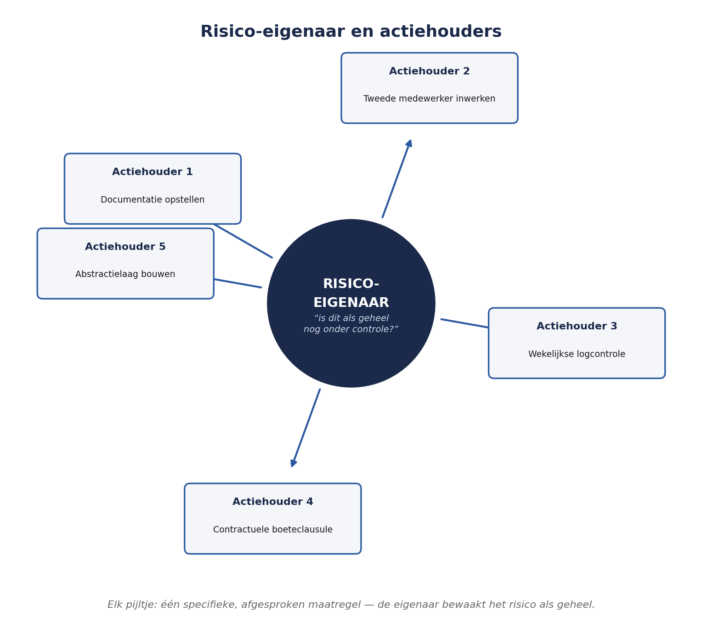
Figuur 7-1 — Eén risico met daaromheen: de risico-eigenaar in het midden, met pijlen naar meerdere actiehouders, elk verantwoordelijk voor één specifieke maatregel — met daarbij de vraag die alleen de eigenaar hoort te beantwoorden: ‘is dit risico als geheel nog onder controle?’

7.2 Anatomie van een werkend register
Een register is een tabel, maar niet elke tabel met risico's erin is een werkend register. De volgende kolommen zijn het minimum, gebaseerd op alles wat in dit niveau tot nu toe is opgebouwd:
Kolom | Waarvandaan | Functie
ID | — | Uniek nummer, nooit hergebruikt (ook niet als een risico wordt gesloten)
Risicozin | Deel 1 | Doordat–kan–waardoor, volledig uitgeschreven
Categorie | Deel 4 | Voor overzicht en dekkingscontrole
Gekoppelde doelstelling | Deel 3 | Welk element uit het context-document dit risico raakt
Kans / impact inherent | Deel 5 | Vóór maatregelen
Respons(en) | Deel 6 | Eén of meer van de negen strategieën
Actie(s) en actiehouder(s) | Deel 6 | Concreet, met deadline
Risico-eigenaar | Deel 7 | Ander dan actiehouder, tenzij bewust anders besloten
Kans / impact residueel | Deel 5, 6 | Ná maatregelen
Secundaire risico's | Deel 6 | Verwijzing naar nieuwe regel(s), indien van toepassing
Status | Deel 7 | Open / in uitvoering / gesloten / geaccepteerd (met datum)
Tolerantie / trigger | Vooruitwijzend naar deel 8 | Wanneer wordt dit risico geëscaleerd
Laatst herzien | Deel 7 | Datum van de laatste inhoudelijke toets, niet de laatste keer dat het is ‘overgenomen’

Vergelijk deze lijst met wat het oude WGP 2.0-register bevatte: onderwerp, kans, impact, score, een naam die vaak leeg bleef. Zeven van de dertien kolommen hierboven ontbraken volledig. Dat is niet toeval — het zijn precies de kolommen die het verschil maken tussen ‘ingevuld’ en ‘levend’.
Een detail dat vaak wordt onderschat: ‘laatst herzien’ is niet hetzelfde als ‘laatst aangeraakt’. Het oude register werd bij elke kwartaalrapportage ‘bijgewerkt’ in de zin dat de scores werden overgenomen naar een nieuw sjabloon — dat is geen herziening. Een herziening betekent dat iemand zich daadwerkelijk afvraagt: is de oorzaak nog actueel, is de respons nog passend, is de score nog juist?

7.3 Terug naar Kernzin 1
In deel 1 introduceerden we de toets die door de hele cursus blijft gelden: een risicoregister dat nooit een besluit heeft veranderd, heeft niet gewerkt. Deze toets is niet alleen een principe, hij is ook een praktisch ontwerpcriterium voor het register zelf.
Stel bij elke kolom de vraag: als deze kolom leeg blijft, wat kan er dan niet meer besloten worden? Een lege eigenaarskolom betekent: niemand kan worden aangesproken als het misgaat. Een lege triggerkolom betekent: niemand weet wanneer escaleren nodig is. Een respons zonder actiehouder betekent: de respons bestaat alleen op papier.
Dit ontwerpprincipe — elke kolom moet een besluit mogelijk maken, anders hoort hij er niet in — voorkomt ook het tegenovergestelde probleem: een register dat overvol raakt met kolommen die niemand ooit gebruikt. Meer kolommen is niet per se beter. Dertien goed gebruikte kolommen verslaan dertig kolommen waarvan de helft altijd leeg blijft.

7.4 Sanne's herbouwde register
Het register voor de WGP 2.0-herstart krijgt de dertien kolommen uit 7.2, en twee praktische regels voor onderhoud die Sanne expliciet met de stuurgroep afspreekt:
Elke risico-eigenaar bevestigt maandelijks, actief, dat het risico nog actueel is — geen automatische verlenging, maar een bewuste handeling (ook al is die kort). Blijft die bevestiging uit, dan escaleert het risico automatisch naar de stuurgroep, ongeacht de score. Dit voorkomt dat een risico ‘vergeten’ wordt zonder dat iemand het merkt — precies het lot van regel 11.
Bij elke tranche- of fase-overgang wordt het volledige register herzien, niet alleen bijgewerkt. Dit is het moment waarop nieuwe risico's worden geïdentificeerd (terug naar deel 4), gesloten risico's daadwerkelijk worden gesloten (niet alleen grijs gemaakt), en de context en criteria zelf worden getoetst (terug naar deel 3) — want een project dat halverwege is, heeft vaak een andere context dan bij de start.
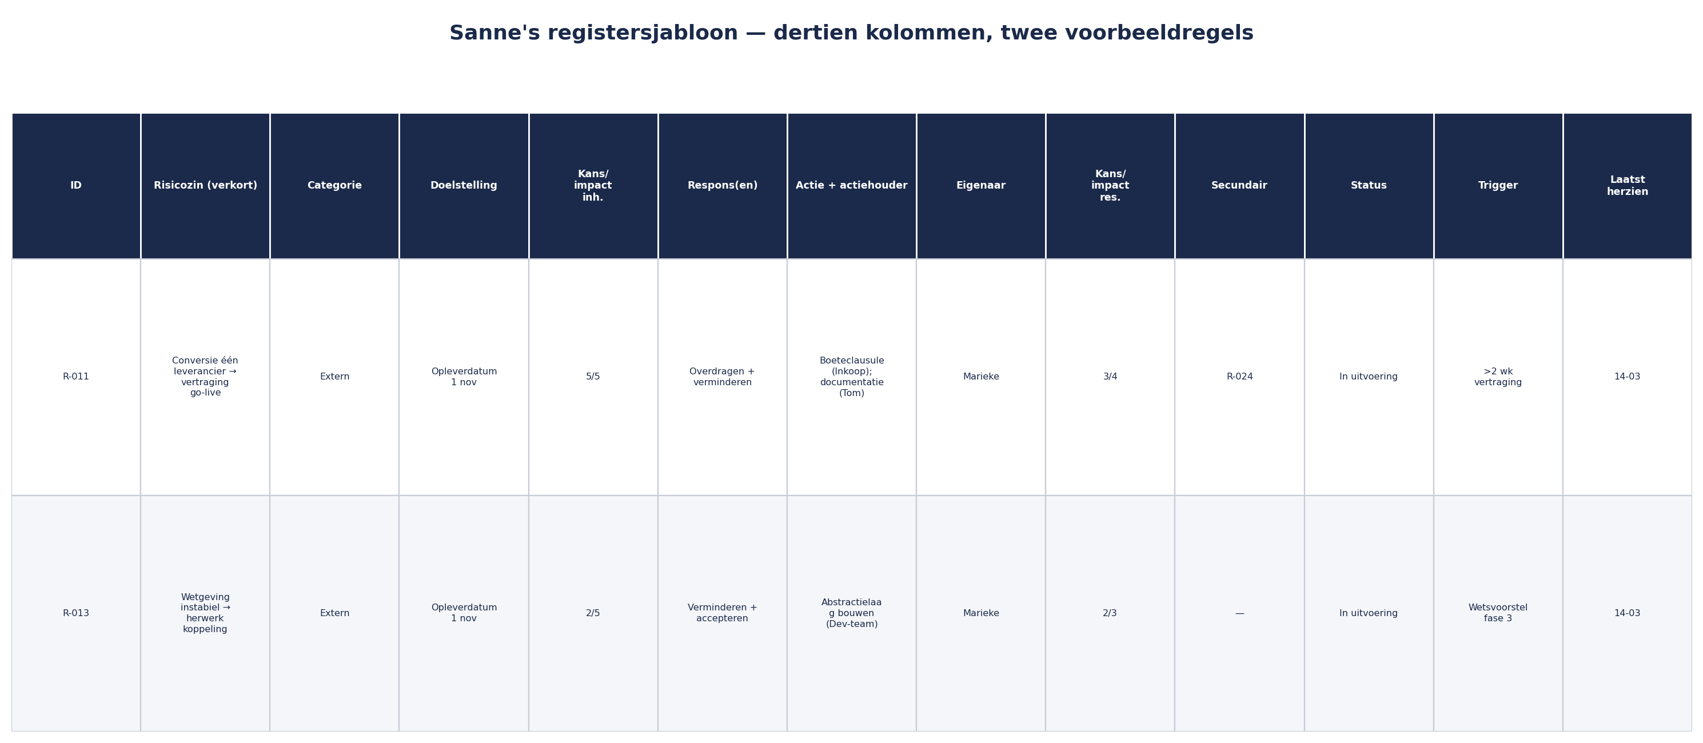
Figuur 7-2 — Sanne's registersjabloon: de dertien kolommen als tabel, met twee voorbeeldregels volledig ingevuld — het sleutelkennisrisico en het wetgevingsrisico uit deel 5 en 6 — zodat zichtbaar is hoe een complete regel eruitziet.

7.5 Waarom registers verwilderen, en hoe je dat voorkomt
Zelfs een goed opgezet register verwildert op termijn, en de reden is bijna altijd een van deze drie:
Zombie-risico's. Risico's die niemand meer relevant vindt, maar die niemand durft te sluiten — uit voorzichtigheid (‘je weet maar nooit’) blijven ze eindeloos meelopen, waardoor het register onoverzichtelijk wordt en de aandacht van de echt actuele risico's afleidt. Oplossing: sluiten is een besluit, net als accepteren (zie Kernzin 4) — met een datum en een korte onderbouwing, niet stilzwijgend verwijderen én niet eindeloos laten hangen.
Kopieerregisters. Elke rapportageronde wordt het vorige register gekopieerd met kleine aanpassingen, zonder dat iemand zich afvraagt of de structuur zelf nog past. Na verloop van tijd sluipen inconsistenties in categorieën, schalen en formuleringen — precies het soort verval dat bij WGP 2.0 optrad. Oplossing: de periodieke volledige herziening uit 7.4, niet alleen een update.
Eigenaarschap dat niet meebeweegt met de organisatie. Iemand vertrekt of wisselt van rol, en het risico blijft op zijn naam staan omdat niemand aan overdracht denkt. Oplossing: eigenaarschap is onderdeel van elke maandelijkse bevestiging (zie 7.4) — als de bevestiging uitblijft doordat de eigenaar niet meer bereikbaar is, is dat zelf al een signaal.

Samenvatting van deel 7
- Risico-eigenaar (verantwoordelijk voor het risico als geheel) en actiehouder (voert één maatregel uit) zijn zelden dezelfde persoon. Een eigenaar heeft bevoegdheid, overzicht en belang nodig — zonder die drie wordt eigenaarschap een naam op papier.
- Een werkend register heeft minimaal dertien kolommen, opgebouwd uit alles wat deel 1 tot en met 6 hebben geleverd. Zeven daarvan ontbraken volledig in het oude WGP 2.0-register.
- Elke kolom moet een besluit mogelijk maken — als een lege kolom niets verandert aan wat iemand kan beslissen, hoort hij er niet in.
- ‘Laatst herzien’ is niet hetzelfde als ‘laatst overgenomen naar een nieuw sjabloon’.
- Registers verwilderen door zombie-risico's, kopieerregisters, en eigenaarschap dat niet meebeweegt met personeelswisselingen. Actieve maandelijkse bevestiging en periodieke volledige herziening zijn de tegenmaatregelen.

Vooruitblik
Deel 8 bouwt voort op de trigger-kolom uit dit deel: hoe je toleranties vaststelt, wanneer iets automatisch escaleert, en waarom een tolerantieoverschrijding de trigger moet zijn — niet het ongemak van de risicomanager.

